

Akashi Kaikyo National Government Park – Awaji Island

2020年2月19日

Ｎｅｗｓ Ｒｅｌｅａｓｅ

2/22（土）～3/15（日）

淡路島で一番早いお花見！

早咲き桜まつり開催します。

↓撮影スポット！河津桜にメジロが沢山集まります。

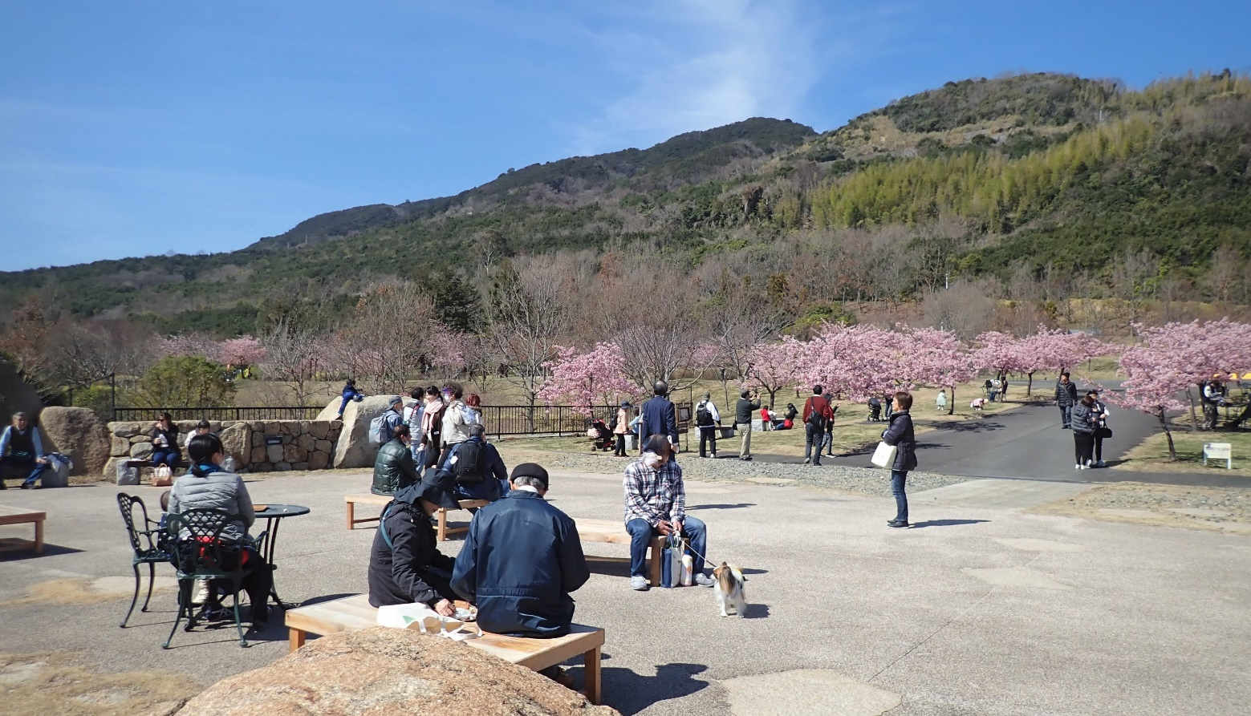

昨年のようす

淡路島国営明石海峡公園では、“河津桜”の見ごろに合わせて、「早咲き桜まつり」を開催いたします。期間中の土日には、桜のガイドツアーや、クラフト体験、春の茶店(2/29(土))、草木染め体験（2/29(土)）、春の野点（3/1(日)）豚汁のふるまい（3/1(日)）などのイベントを行います。期間中は、公園オリジナルお花見弁当の販売（要事前予約）やレジャーシートの無料貸出も。

うららかな春の公園で、淡路でいちばん早いお花見をお楽しみいただけます。また、夢ハッチ号が特別ルートで運行し、カワヅザクラの咲く春一番の丘までラクラクお越しいただけますよ♪

淡路島国営明石海峡公園の「早咲き桜まつり」をぜひご紹介くださいますようお願いいたします。

桜のシフォンケーキセット

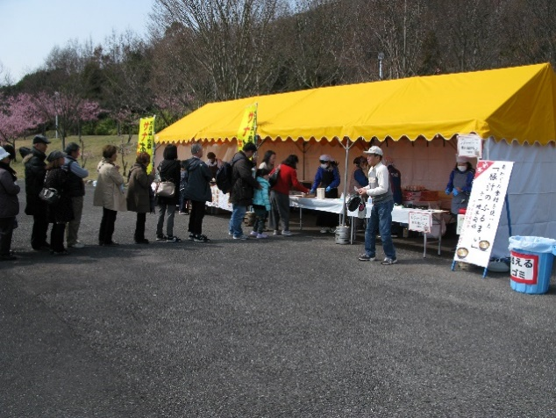

豚汁のふるまい（3/1(日)）開催

お問い合わせ先

明石海峡公園管理センター 関・瀧本

TEL：0799-72-2000 FAX：0799-72-2100

ホームページ：[httpｓ://awaji-kaikyopark.jp](http://awaji-kaikyopark.jp)　　“明石海峡公園”で検索。

★本資料のカラー版はホームページからもご覧になれます。

